|  |
| --- |
| NYSL Mobile Web App |
| UI Flow + Mockups |
| ***Branko Haberkon | brankohbk.github.io/CAPFULLSTACK*** |

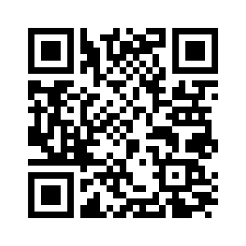

# PERSONAS & SCENARIOS.

*Ocupación*: Gerente de ventas en empresa de agroquímicos.

*Relación* *con* *NYSL*: padre de uno de los jugadores.

*Escenario*: Frecuentemente tiene reuniones fuera de la oficina, por lo que necesita ver la ubicación y fechas de los partidos desde su dispositivo móvil.

*Ocupación*: Preparadora Física.

*Relación* *con* *NYSL*: Referee.

*Escenario*: Debido a que en general trabaja al aire libre, no lleva consigo su laptop a todos lados, por lo que necesita ver la ubicación y fechas de los partidos desde su dispositivo móvil.

*Ocupación*: Estudiante.

*Relación* *con* *NYSL*: Jugador de Chicago’s Bestkids FC.

*Escenario*: Entre las horas que pasa en clases, las tareas domésticas y los entrenamientos, el único tiempo disponible que tiene para verificar la agenda es mientras viaja en el bus escolar, por lo que necesita ver la ubicación y fechas de los partidos desde su dispositivo móvil.

# UI FLOW

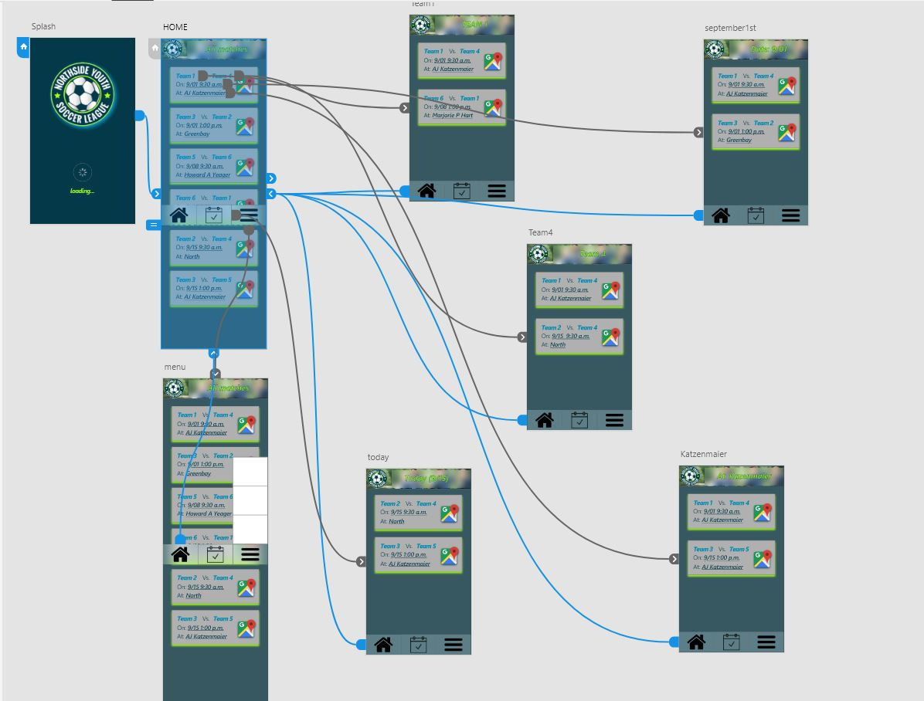

Detalle:

* Al iniciar la app se muestra un “Splash screen” mientras se resuelve el *fetch* a la base de datos. Cuando termina, automáticamente carga el HOME.
* En “HOME” se muestran todos los partidos de la Liga.
* Al hacer clic en cualquiera de los nombres de equipo, se mostrará todos los partidos de ese equipo.
* Al hacer clic en una fecha se mostrarán todos los partidos de esa fecha.
* Al hacer clic en un estadio, se mostrarán todos los partidos de ese estadio,
* Al hacer clic en el ícono de Google Maps, se abrirá la aplicación “Google Maps” con la dirección del estadio donde se juega ese partido.

# Mockups.

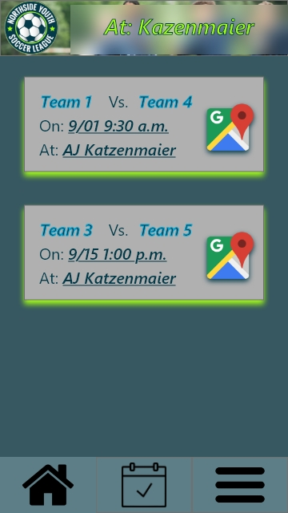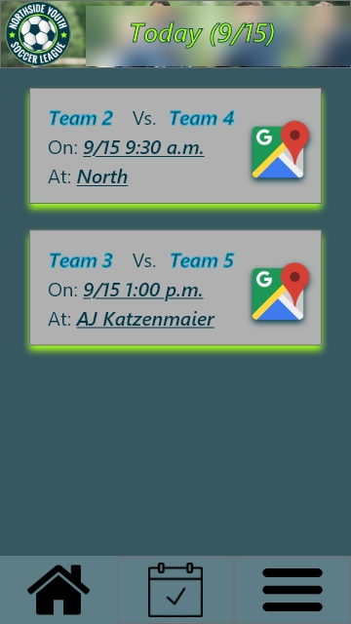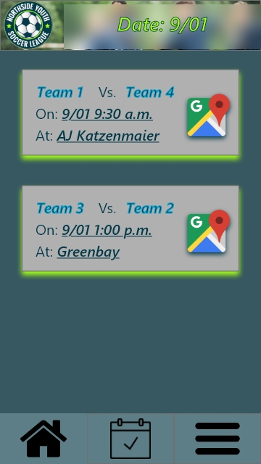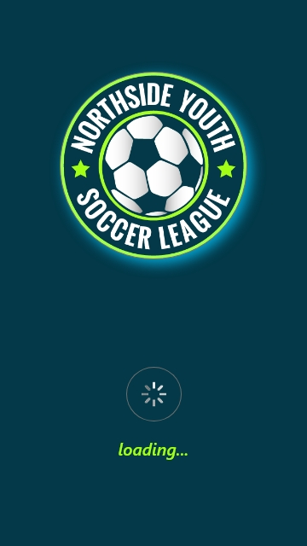

# Demo.

Para probar la demo en el celular, usted puede:

1. Escanear el siguiente código QR:

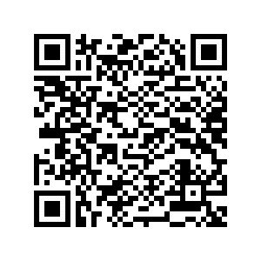

1. Visitar el siguiente link:

<https://xd.adobe.com/view/f821e966-b278-4a08-6633-6786b48bb4d5-8e10/>

1. O visitar el link abreviado: <https://tinyurl.com/yxef88vt>

(Se recomienda tener instalado Adobe Xd <https://www.adobe.com/la/products/xd.html> )